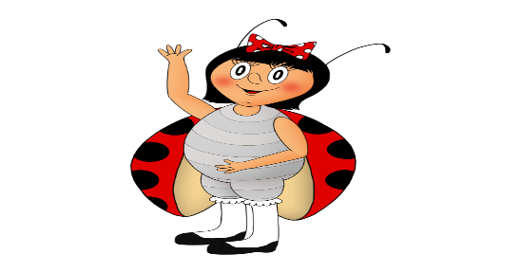Jídelníček
Datum | Hlavní chod |  | Alergeny
Pondělí  1.5. | Polévka |  | A
 | I. | Státní svátek | A
 | II. |  | A
Úterý  2.5. | Polévka | Bramborová | A 1,9
 | I. | Masové koule, rajská omáčka, těstoviny, zakys. sm. s ovoc. | A 1,3,7
 | II. | Tortilla s kuřecím masem a zeleninou | A 1,3,7
Středa  3.5. | Polévka | Indická z červené čočky | A 9
 | I. | Krupicová kaše s kakaem, ovoce | A 1,7
 | II. | Treska po provensálsku, brambory, okurkový salát, ovoce | A 1,4
Čtvrtek  4.5. | Polévka | Bylinková | A 1,7
 | I. | Čočka po brněnsku s kuřecím masem a zeleninou, chléb | A 1,9
 | II. | Zámecké brambory s uzeným masem, zelný salát | A 3,7
Pátek  5.5. | Polévka | Cibulová se sýrem | A 1,3,7
 | I. | Kuřecí ražničí na plechu, brambory | A 7
 | II. | Námořnické hovězí maso, rýže | A 1

8.-12.5. 2023
Datum | Hlavní chod |  | Alergeny
Pondělí  8.5. | Polévka |  | A
 | I. |  | A
 | II. | Státní svátek | A
Úterý  9.5. | Polévka | Drožďová s bulgurem | A 1,9
 | I. | Lotrinské těstoviny s krůtím masem, ledový salát | A 1,3,7
 | II. | Kuřecí karbanátky pečené, br. kaše, mrkvový salát | A 1,3,7
Středa  10.5. | Polévka | Z míchaných luštěnin | A 1,9
 | I. | Treska zapečená se sýrem, brambory, okurk. salát, ovoce | A 1,4,7
 | II. | Slovenské halušky s brynzou, ovoce | A 1,3,7
Čtvrtek  11.5. | Polévka | Zeleninová s játrovými knedlíčky | A 1,3,7,9
 | I. | Svíčková na smetaně, houskový knedlík | A 1,3,7
 | II. | Šunkové flíčky zapečené, salát z čínského zelí | A 1,3,7
Pátek  12.5. | Polévka | Kroupová | A 1,9
 | I. | Kuřecí závitek se šunkou a sýrem, brambory, coleslaw | A 1,3,7
 | II. | Novohradský vepřový plátek, špecle | A 1,3,7
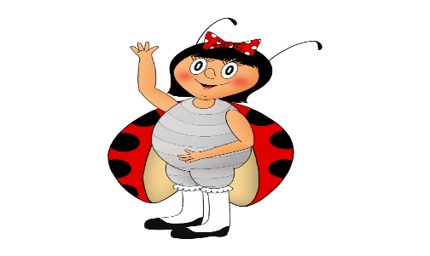Jídelníček
15.-19.5. 2023
Datum | Hlavní chod |  | Alergeny
Pondělí  15.5. | Polévka | Hovězí se sýrovým kapáním | A 1,3,7,9
 | I. | Srbské rizoto s kuřecím masem, míchaný zeleninový salát | A 7
 | II. | Špagety CARBONARA | A 1,3,7
Úterý  16.5. | Polévka | Mrkvová s kukuřičkou | A 1,7
 | I. | Výpečky, špenát, bramborový knedlík, ovoce | A 1,3,7
 | II. | Kuřecí na žampionech, bulgur, ovoce | A 1
Středa  17.5. | Polévka | Zeleninová s písmenky | A 1,3,7,9
 | I. | Kuřecí maso v zelenině, brambory | A 1
 | II. | Uzené, křenová omáčka, knedlík | A 1,3,7
Čtvrtek  18.5. | Polévka | Česneková s krutony | A 3,7
 | I. | Cizrnový guláš s bramborem a zeleninou, chléb | A 1,9
 | II. | Japonské rybí filé, brambory, mrkvový salát | A 4,7
Pátek  19.5. | Polévka | Čočková | A 1,9
 | I. | Kuřecí roláda, bramborová kaše, okurkový salát | A 1,3,7
 | II. | Hovězí na česneku, farmářský knedlík | A 1,3,7

22.-26.5. 2023
Datum |  | Hlavní chod |  |  |  | Alergeny
Pondělí  22.5. |  | Polévka |  | Pohanková |  | A 9
 |  | I. |  | Bratislavská vepřová plec, těstoviny, ovoce |  | A 1,3,7
 |  | II. |  | Smažená rýže s kuřecím masem, ledový salát, ovoce |  | A 7
Úterý  23.5. |  | Polévka |  | Fazolová |  | A 1,9
 |  | I. |  | Hovězí po orientálsku, rýže, šlehaný tvaroh |  | A 1,3,7
 |  | II. |  | Tiroler gröstl, sázené vejce, řecký salát |  | A 1,3
Středa  24.5. |  | Polévka |  | Rychlá s vejci |  | A 1,3,9
 |  | I. |  | Kuře na zelí, brambory |  | A 7
 |  | II. |  | Těstovinový salát s tuňákem a zeleninou |  | A 1,3,4,7
Čtvrtek  25.5. |  | Polévka |  | Gulášová z hlívy ústřičné |  | A 1
 |  | I. |  | Nudle s mákem |  | A 1,3,7
 |  | II. |  | Bulgurové rizoto se zeleninou, coleslaw |  | A 1,3,7
Pátek  26.5. |  | Polévka |  | Z vaječné jíšky |  | A 1,3,9
 |  | I. |  | Smažené rybí filé, brambory m.m., okurkový salát |  | A 1,3,4,7
 |  | II. |  | Ragú z červené čočky, špagety |  | A 1,3,7
Datum | Hlavní chod |  |  |  | Alergeny
Pondělí  29.5. | Polévka |  | Zeleninová s drobením |  | A 1,3,7,9
 | I. |  | Segedinský guláš, houskový knedlík, ovoce |  | A 1,3,7
 | II. |  | Drůbeží játra na cibulce, bulgur, ovoce |  | A 1
Úterý  30.5. | Polévka |  | Rajská s ovesnými vločkami |  | A 1,3,7,9
 | I. |  | Krůtí Šanghaj, jasmínová rýže |  | A 1,3,7
 | II. |  | Štěpánská sekaná, bramborová kaše, mrkvový salát |  | A 1,3,7
Středa  31.5. | Polévka |  | Kulajda |  | A 1,3,7
 | I. |  | Znojemská hovězí pečeně, tarhoňa |  | A 1,7
 | II. |  | Boloňské špagety s krůtím masem |  | A 1,3,7

